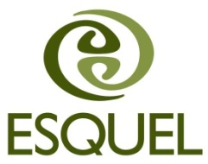
Ppta_DMQ_Facilitación Evento Ppto Participativo
EVENTO SOBRE PRESUPUESTO PARTICIPATIVO

SECRETARÍA DE PARTICIPACIÓN CIUDADANA DMQ

Índice

Propuesta Técnica 2
Antecedentes y Justificación 2
Objetivos y Productos 2
Propuesta metodológica 3
Duración 4
Propuesta Económica 4
Inversión 4
Forma de Pago 4

Propuesta Técnica

Antecedentes y Justificación

Con el afán de beneficiar cada vez más a la ciudadanía se generó el Instructivo sobre Presupuesto Participativo 2014 de la Secretaria General de Coordinación Territorial y Participación Ciudadana, cuyo principal objetivo es ofrecer una herramienta a los representantes de las administraciones zonales del Distrito Metropolitano de Quito que permita generar “vías y espacios públicos para mejorar la calidad de vida de la gente”, además de ser “el marco en el que se definirán las intervenciones de los Presupuestos Participativos 2014, estimulando la cooperación y la solidaridad ”.

“Las Administraciones Zonales ejecutan en el territorio los programas y proyectos de escala Zonal y parroquial, definidos por las distintas Secretarías en función de sus políticas. No obstante aquellos que se relacionan directamente con el rol territorial son: Centros de Desarrollo Comunitario, Agencias de Desarrollo Económico, Unidades de Regulación de Barrios y Gestión participativa”. Es por ello, que es de suma importancia socializar la información generada dentro de la secretaría a cada uno de los actores vinculados directamente a la Secretaria.

Por lo mencionado anteriormente y cumpliendo con el enfoque de la Secretaria General de Coordinación Territorial y Participación Ciudadana de “garantizar, promover y generar condiciones para la participación ciudadana y la organización social en el distrito, adecuada a las realidades urbanas y rurales de los sectores y zonas” y el de “fortalecer las capacidades ciudadanas y la organización social en el Distrito”. La Secretaria ha solicitado a la Fundación Esquel elaborar una propuesta en la que conste un evento de socialización y validación del instructivo en el que se presente el mismo y se genere un debate institucional que permita determinar aquellos puntos que son los más fuertes y los más débiles.

Objetivos y Productos

General:
Contribuir al fortalecimiento de los procesos de participación del DMQ mediante la revisión y análisis del IPP 2014 y la definición de lineamientos y herramientas para la elaboración de los presupuestos participativos en el período 2015.

Específicos:
- Recuperar la experiencia institucional relacionada con la implementación de presupuestos participativos.
- Identificar los principales obstáculos y limitaciones que han dificultado la implementación de presupuestos participativos.
- Definir lineamientos y herramientas básicos a utilizarse en los procesos de construcción de presupuesto participativos para el período 2015.
- Revisar el IPP 2014 y formular una propuesta de mejoras al instructivo de presupuestos participativos que actualmente tiene el DMQ.

Productos:
- Un informe del taller en el que conste los resultados de la revisión, análisis y acuerdos alcanzados en torno al tema de Presupuesto Participativo.
- Un documento en el que conste una propuesta de mejoras al instructivo de presupuesto participativo 2014.

Propuesta metodológica

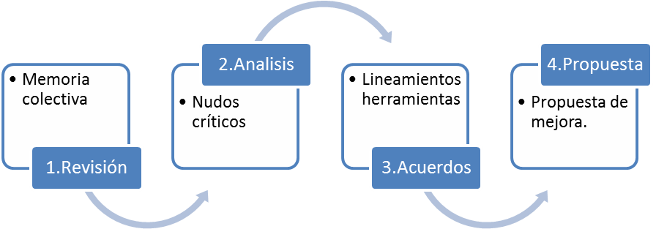

- La propuesta metodológica contempla la realización de un evento, que contará con la participación de funcionarios de las diferentes administraciones zonales del DMQ.
- El evento en mención tendrá cuatro momentos claves, a saber:
- Revisión: a través de un cuestionario se guiará a los participantes con el propósito de recuperar la memoria institucional en relación a la realización de presupuestos participativos (procedimientos, metodologías, tiempos, responsables, etc.)
- Análisis: mediante un ejercicio de trabajo en grupo que se realizará por administraciones zonales se analizarán los nudos críticos y dificultades que se han sorteado en la realización de los presupuestos participativos.
- Acuerdos: se construirá una hoja de ruta en la que se establecerán principales líneas de acción y herramientas a utilizarse en la implementación de los presupuestos participativos en el DMQ en el 2015.
- Propuesta: Luego del evento se contará con los servicios profesionales de un especialista en presupuestos participativos quien revisará el actual instructivo y realizará una propuesta para mejorar
- La duración del evento será de un día y medio; el primer día será de revisión y análisis y el segundo de formulación de acuerdos:
- Durante el primer día:
- Se revisarán metodologías, herramientas e instrumentos utilizados por las administraciones zonales para la elaboración de Presupuestos Participativos.
- Se analizaran los nudos críticos y dificultades para la elaboración de presupuestos participativos.
- Durante el segundo día:
- Se construirán acuerdos respecto a los lineamientos principales para la elaboración de los presupuestos participativos y se definirán al menos tres herramientas para su uso durante el ejercicio 2015.
- Posterior al evento se realizará una revisión del actual instructivo de presupuestos participativos y se realizarán recomendaciones al mismo.

Duración

En total la propuesta requiere una semana para su implementación:
- El evento como tal tendrá una duración de un día y medio (máximo de 12 horas).
- La revisión del instructivo y la formulación de una propuesta de mejoras al IPP 2014 requiere 5 días hábiles.

Actividades:

- Coordinación de aspectos logísticos y metodológicos para la realización del taller.
- Realización de un taller de capacitación, análisis y priorización de acciones para la implementación de Presupuestos Participativos en el DMQ.
- Elaboración de un documento que contenga observaciones y recomendaciones al actual instructivo de presupuestos participativos.

Propuesta Económica

Inversión

El monto total a pagar por honorarios de facilitación y sistematización es de US/ 6.850,00 (Seis mil ochocientos cincuenta 00/100 dólares de los Estados Unidos de Norteamérica) más IVA.

Este valor no incluye:
- Aspectos logísticos taller: alimentación y movilización de participantes; alquiler local y equipos.
- Impuestos (IVA)

Forma de Pago

50% a la aprobación de la propuesta
50% a la presentación del informe y sistematización del evento

Instructivo sobre presupuesto participativo, pág 4
Instructivo sobre presupuesto participativo, pág 4
http://www.quito.gob.ec/secretarias/secretaria-de-coordinacion-territorial-y-participacion#programas
http://www.quito.gob.ec/secretarias/secretaria-de-coordinacion-territorial-y-participacion#enfoque
http://www.quito.gob.ec/secretarias/secretaria-de-coordinacion-territorial-y-participacion#enfoque

